Bac 2025 Amérique du nord (jour 2) Correction © http://labolycee.org
Spécialité physique chimie
Exercice 2- Combustible MOX pour limiter les déchets nucléaires (5 points)
Q.1. Donner la composition du noyau d’uranium 235.
Le noyau d’uranium 235 () est composé de 92 protons et 143 neutrons (235 – 92).
Q.2. Indiquer, en justifiant la réponse, le ou les noyau(x) radioactif(s) isotope(s) de l’uranium 235parmi ceux présentés dans le tableau 1.
Des noyaux isotopes possèdent le même nombre de protons mais un nombre de neutrons différents ; ils appartiennent au même élément chimique, ici l’uranium. Le seul noyau radioactif isotope de l’uranium 235 est l’uranium 238 ().
Q.3. Expliquer pourquoi l’uranium 238 est toujours présent à l’état naturel depuis l’origine de la Terre, contrairement au plutonium 239.
L’uranium 238 a une demi-vie élevée : 4,5 milliards d’années, ce qui correspond à l’âge de la Terre : environ 50 % de l’uranium 238 initialement présent s’est désintégré (il en reste donc 50 % environ).
Par contre, la demi-vie du plutonium 239 (24 110 ans) est très faible devant l’âge de la Terre et il n’en reste quasiment plus.
Rq : la datation de l’âge de la Terre grâce à l’uranium 238 est au programme d’Enseignement Scientifique de 1ère et d’EDS SVT Terminale.
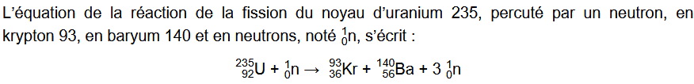
Q.4. Expliquer en quoi ce type de réaction nucléaire peut être qualifié de réaction en chaîne.
Il s’agit d’une réaction en chaine car les 3 neutrons produits par la réaction vont eux-mêmes pouvoir provoquer d’autres réactions de fission, qui vont à leur tour libérer d’autres neutrons. Le nombre de fissions augmente très rapidement de façon incontrôlée.
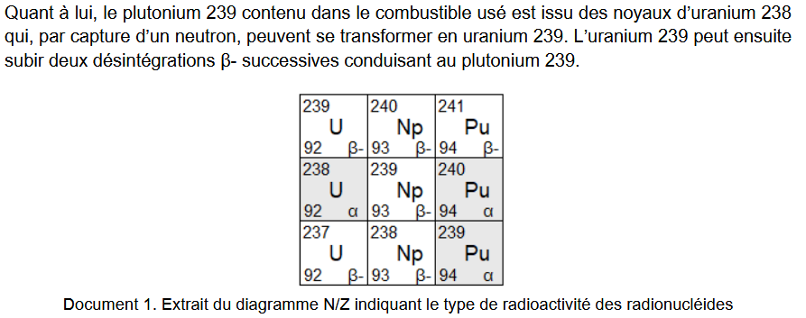
Q.5. Écrire, à l’aide du diagramme N/Z du document 1, les trois équations des réactions successives permettant de passer de l’uranium 238 au plutonium 239 puis donner le nom de la particule émise lors d’une désintégration β–.
Capture d’un neutron par l’uranium 238 :
L’uranium 239 subit une première désintégration β–, il y a émission d’un électron :
puis une seconde désintégration β– produit le plutonium 239 :
avec émission d’un électron

Le plutonium 239 se désintègre suivant l’équation :
Q.6. Indiquer à quel type de radioactivité correspond cette désintégration.
Il y a émission d’un noyau d’hélium : il s’agit de radioactivité alpha.

On donne la loi de décroissance radioactive : N(t) = N₀ ·e^{–λt} où N₀ est le nombre de noyaux à l’instant t = 0 s et λ est la constante radioactive du noyau radioactif considéré.
Q.7. Établir l’expression de la constante radioactive λ en fonction du temps de demi-vie t_{1/2} .
En déduire que la valeur de la constante radioactive du plutonium 239 est 9,1 × 10^{–13} s ⁻¹.
D’après la définition de la demi-vie : .
En utilisant la loi de décroissance radioactive :
Ainsi :
Pour le plutonium 239 : CQFD

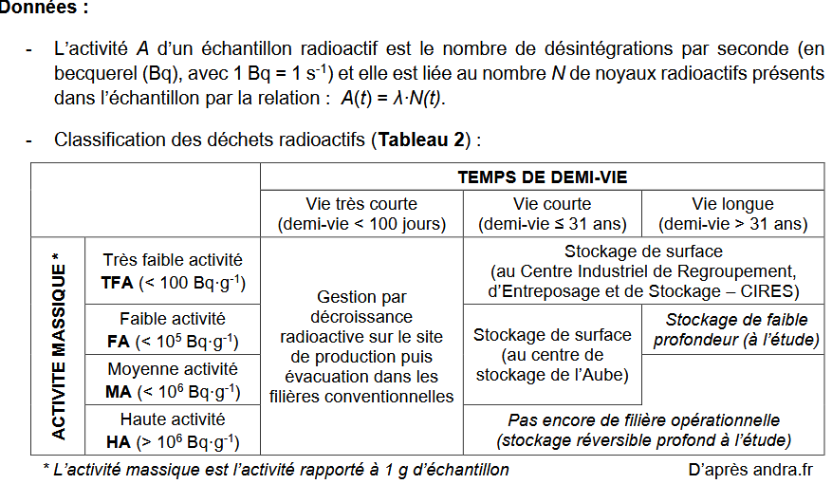
Q.8. Le temps de demi-vie du plutonium 239 est de 24 110 ans, donc une « vie longue ».
Il faut maintenant chercher son activité massique ; c’est à dire l’activité d’un échantillon de 1 gramme de plutonium 239.
D’après l’énoncé,
Pour exprimer le nombre de noyaux dans m = 1 g, on a et .
Ainsi .
soit > donc cela correspond à une haute activité massique HA.
Le tableau indique alors qu’il n’y a pas de filière opérationnelle de stockage d’où l’intérêt de réutiliser le plutonium 239 pour fabriquer du MOX.

Merci de nous signaler d’éventuelles erreurs à labolycee@labolycee.org

